山东理工大学免修缓考操作说明
- 教务处设置

设置：报名开始时间、报名结束时间、报名学年、报名学期、报名信息说明、备注
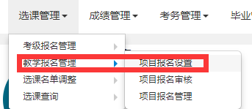
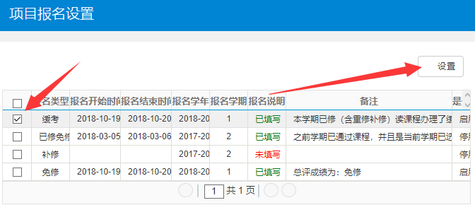
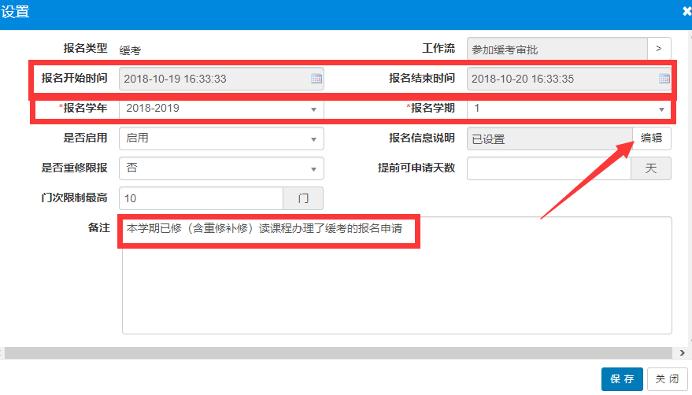

- 学生申请
1、填写申请表，由相关负责人签字
2、登录教学综合信息服务平台-报名申请-教学项目报名，选择要免修或缓考的科目，填写原因并将签字后的申请表拍照或扫描上传到附件。
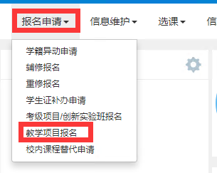
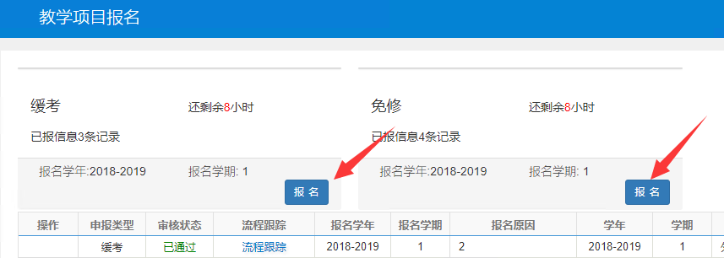
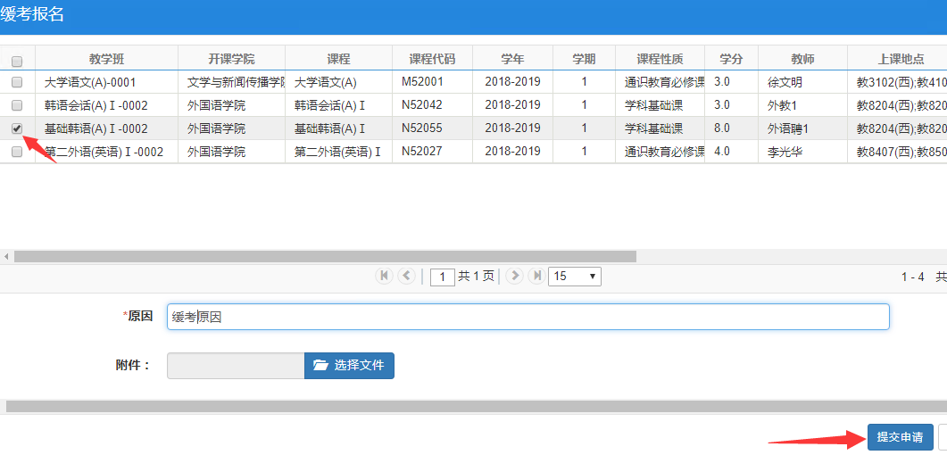
- 教学院长审核
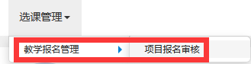
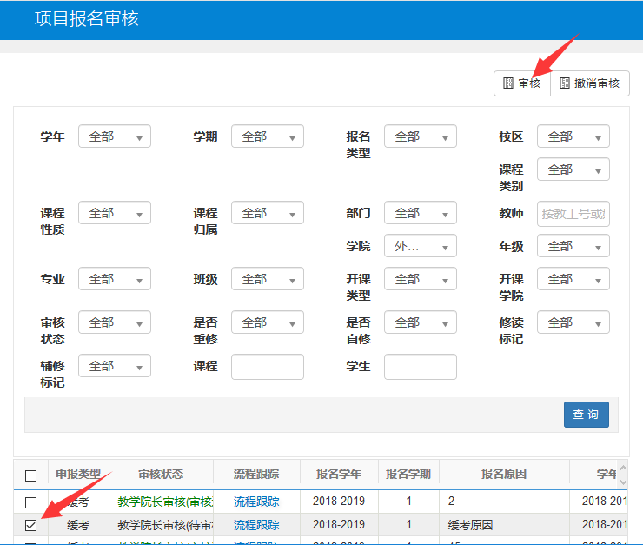
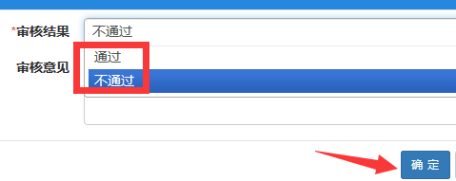
- 申请撤回
已审核通过的申请，如果申请撤回，学生需向学院和任课教师说明，同时由学院联系教务处教学运行中心删除申请。
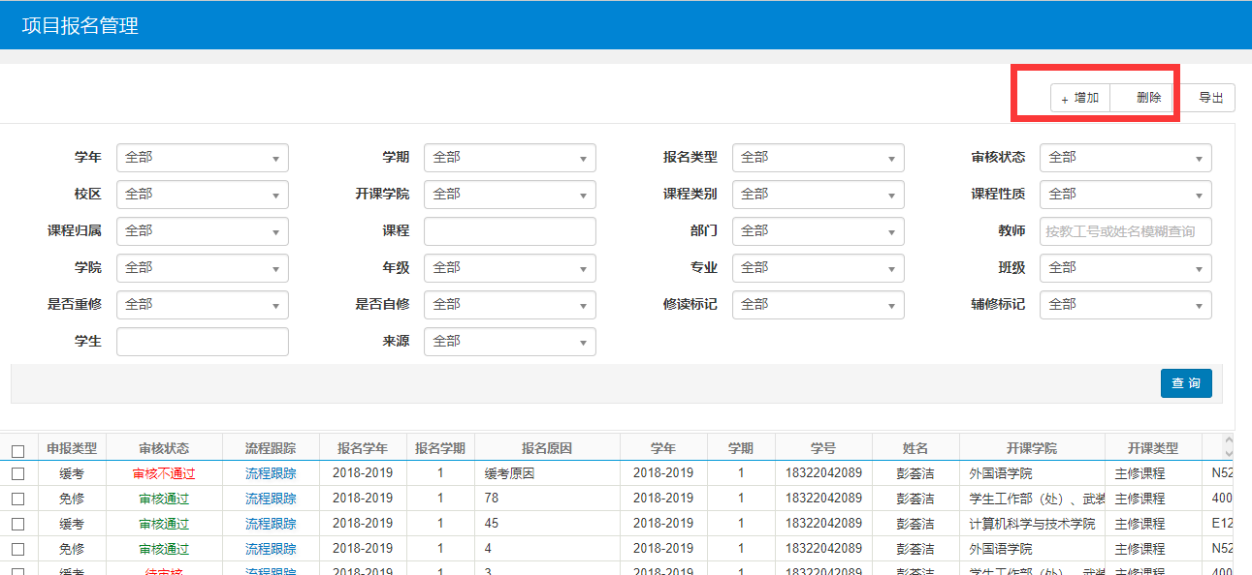

山东理工大学课程免修申请表
申请人姓名 |  |  | 学号 |  |  | 申请时间
所在学院、专业 |  |  |  |  |  | 班级
申请免修的课程名称 |  | 课程代码 |  |  | 学分 | 备注
申请免修的理由：

申请人签名：
年 月 日
学院意见：

分管领导签字：
年 月 日
备注：

1．学生应在每学期开学两周内对本学期要免修的课程按程序提出免修申请。
2．因身体原因申请免修公共体育课的，需要出具校医院的诊断证明。
3．本表一式两份，学院教学工作办公室、任课教师各一份。
4．申请免修学生必须同时在教学信息综合服务平台提交相应课程的免修申请，将院领导签字后的申请表拍照做为附件上传，操作方式：报名申请-教学项目报名-免修报名。
5．任课教师在登录成绩时，如果网上流程审核通过，成绩无需录入，如果网上审核流程未完成，请根据申请表将该生该门课程的成绩备注设置为“免修”或“缓考”。

山东理工大学缓考申请表
根据《山东理工大学学生学籍管理规定》（鲁理工大政发〔2017〕132号），学生在考核期间，原则上不准请假。因患病或其他特殊情况要求请假（缓考）者，必须在考试前按程序办理缓考手续。
办理缓考的学生请注意以下事项：
1．缓考原因（包括因病、因事、因考试时间冲突或其他原因）必须据实填写并提供相关证明材料。
2．因重修课程造成考试时间冲突，只能申请重修课程的缓考。
3．申请缓考学生必须同时在教学综合信息服务平台提交相应课程的缓考申请，操作方式：报名申请-教学项目报名-缓考报名
4. 经批准缓考的学生，应参加该课程的二次考核，并记实际考核成绩。如不能参加二次考核，则只能重修。
5.本表一式两份，一份交学生所在学院教学工作办公室（第二专业课程申请缓考的交到第二专业所在学院教学工作办公室），一份交任课老师。
姓 名 |  |  | 学 号 |  | 申请时间 | 年 月 日
班 级 |  |  | 专 业 |  | 学 院
缓考课程名称 |  |  |  | 考 试 时 间 | 是否重修 | 教学工作办公室  确认并签字
 |  |  |  | 第 周星期 第 节
 |  |  |  | 第 周星期 第 节
 |  |  |  | 第 周星期 第 节
 |  |  |  | 第 周星期 第 节
 |  |  |  | 第 周星期 第 节
缓考原因 |  | 学生本人签字：
学院意见 |  | 情况属实，同意缓考。  学院分管领导签字：

